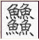

字號 | C17437 | 正字 | 【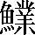】魚-13-24
音讀 | ｜ㄝˋ
釋義 | 魚名。見廣韻．入聲．業韻。

